Achmad Aditya Pratama

Day 10

1. Buatlah sebuah waktu converter yang mengkonversi detik menjadi menit dengan komponennya menggunakan konsep Lifting State Up ! Untuk formulanya Anda bisa menggunakan 1 menit = 60 detik.

Jawab :

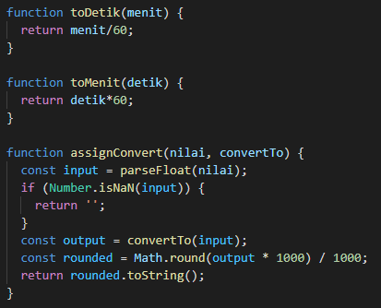

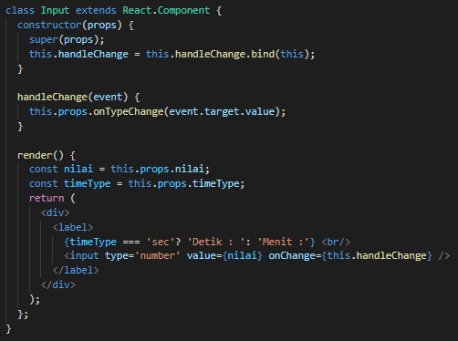

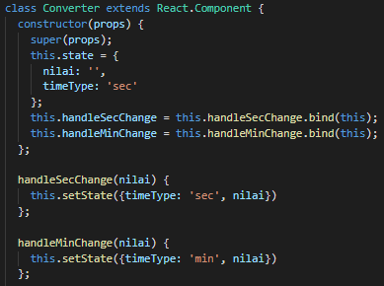

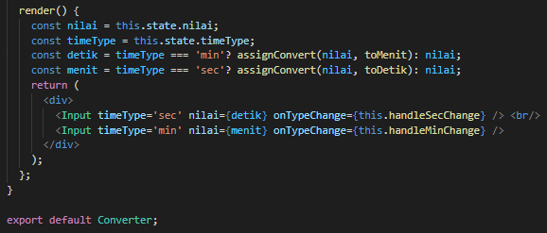

1. Buatlah sebuah massa converter yang mengkonversi gram menjadi kilogram dengan komponennya menggunakan konsep Lifting State Up ! Untuk formulanya Anda bisa menggunakan 1 kg = 1000 gram.

Jawab :

